

**Turma: Alunos Novos Nível 1 - Atividade 3**

**Nome Completo:**

1. Cinco estudantes -- Ana, Bia, Carla, Diego e Eva -- estão jantando numa mesa redonda de exatamente cinco lugares. As seguintes restrições são obedecidas quanto aos lugares que ocupam na mesa:

* Há exatamente um estudante entre Ana e Eva.
* Bia senta-se ao lado de Diego.
* Diego não se senta ao lado de Eva.

**1.1**  Qual das seguintes alternativas é uma ordem correta em que os estudantes podem sentar-se à mesa?

A) Ana, Bia, Diego, Carla, Eva  
B) Ana, Diego, Bia, Eva, Carla  
C) Ana, Diego, Carla, Eva, Bia  
D) Ana, Carla, Eva, Diego, Bia  
E) Ana, Bia, Carla, Diego, Eva

**1.2**  Qual das seguintes alternativas é sempre verdadeira?

A) Diego senta-se ao lado de Eva.

B) Carla senta-se ao lado de Bia.

C) Carla senta-se ao lado de Ana.

D) Bia senta-se ao lado de Ana.

E) Eva não se senta ao lado de Carla.

1. A lebre, a raposa, o sapo e a tartaruga disputaram uma corrida na floresta. A lebre cruzou a linha de chegada duas posições à frete do sapo, a tartaruga não foi a primeira nem a última a cruzar a linha de chegada e a raposa não foi a segunda a cruzar a linha de chegada.

Qual das alternativas abaixo é uma possível ordem de chegada, do primeiro ao último participante a cruzar a linha de chegada?

A) sapo, tartaruga, raposa, lebre  
B) lebre, tartaruga, sapo, raposa  
C) tartaruga, lebre, raposa, sapo  
D) lebre, raposa, sapo, tartaruga  
E) raposa, sapo, tartaruga, lebre

1. Uma pesquisa foi feita na internet para saber os times de futebol preferidos dos internautas. Seis times foram incluídos na pesquisa, A, B, C, D, E e F. O resultado da pesquisa ainda não foi revelado, mas foram divulgadas as seguintes informações:

* F teve menos votos do que B.
* C teve mais votos do que B e menos votos do que E.
* A teve mais votos do que F.
* Não houve empates nos votos dos times.

**3.1** Qual das seguintes alternativas poderia ser o resultado da pesquisa, do time menos votado para o time mais votado?

A) D, A, F, B, C, E

B) F, B, E, A, C, D

C) D, F, B, C, A, E

D) D, B, F, C, A, E

E) F, D, C, A, B, E

**3.2** Se D é o time menos votado, qual das seguintes alternativas é sempre verdadeira?

A) A é o mais votado.

B) E é o mais votado.

C) C é o mais votado.

D) F é o quinto mais votado.

E) B é o terceiro mais votado.

1. A turma do colégio vai fazer uma excursão na serra e todos os alunos e monitores vão tomar um bondinho para subir até o pico de uma montanha. A cabine do bondinho pode levar 50 pessoas no máximo, contando alunos e monitores, durante uma viagem até o pico. Neste problema, dado como entrada o número de alunos A e o número de monitores M, você deve escrever um programa que diga se é possível ou não levar todos os alunos e monitores em apenas uma viagem!



**Entrada:**

A primeira linha da entrada contém um inteiro A, representando a quantidade de alunos. A segunda linha da entrada contém um inteiro M, representando o número de monitores.

**Saída:**

Seu programa deve imprimir uma linha contendo o caractere S se é possível levar todos os alunos e monitores em apenas uma viagem, ou o caractere N caso não seja possível.

**Exemplos:**

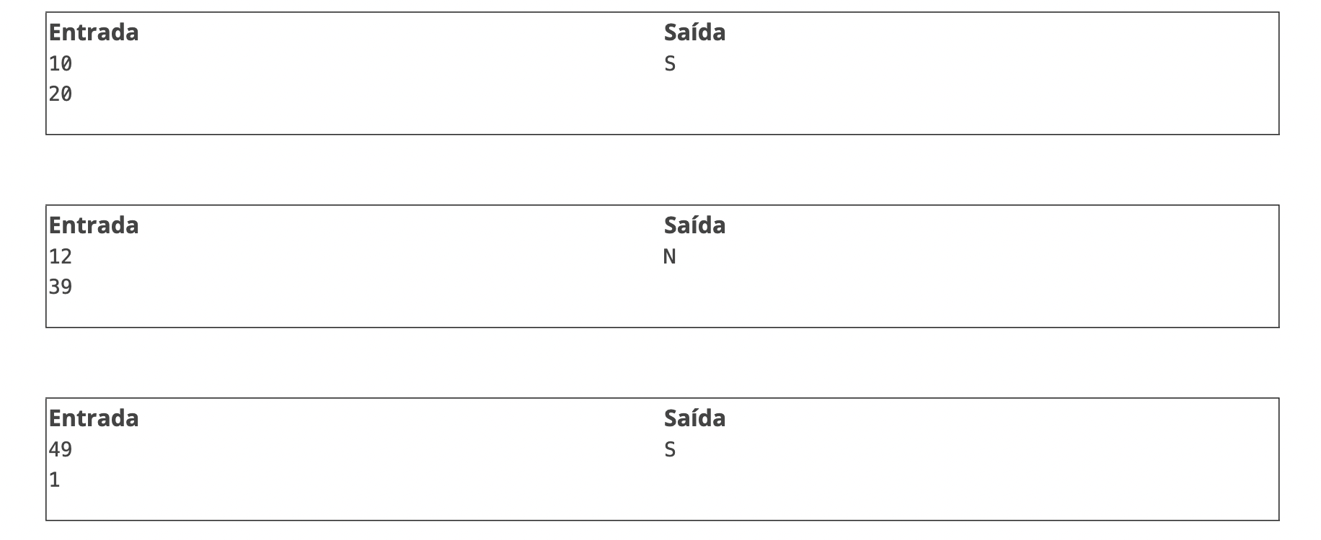

**GABARITO**

**1.1) B**

**1.2) C**

**2) B**

**3.1) C**

**3.2) D**

**4)** *A = int(input().strip())*

*M = int(input().strip())*

*if A + M <= 50:*

*print("S")*

*else:*

*print("N")*